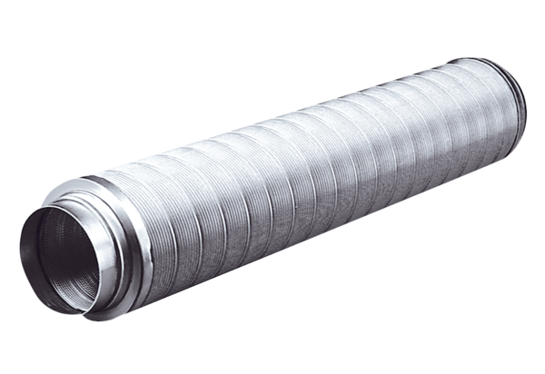Potrubní tlumič hluku RSR 28Obsah dodávky: 1 kusSortiment: C
Typové číslo: 0092.0318Výrobce: MAICO

